Czym są pompy ciepła i w jaki sposób działają?
Jeśli chodzi o systemy grzewcze, w ostatnich latach to pompy ciepła niewątpliwie zdominowały rynek w Polsce. Urządzenia te są nie tylko opłacalne ekonomicznie i ekologicznie, ale również wygodne w użytkowaniu, co stanowi główny atut dla większości użytkowników. Czym tak dokładnie są pompy ciepła i w jaki sposób działają?

Czym jest pompa ciepła?
Pompa ciepła jest urządzeniem, które umożliwia pozyskiwanie energii z otoczenia i wykorzystywanie jej do celów grzewczych, chłodniczych, a także do produkcji ciepłej wody użytkowej. Pompy ciepła stosowane są zarówno w budynkach mieszkalnych, jak i przemysłowych. Korzystanie z nich pozwala na zmniejszenie zużycia energii i kosztów ogrzewania, a także wpływa na redukcję emisji szkodliwych substancji do atmosfery.

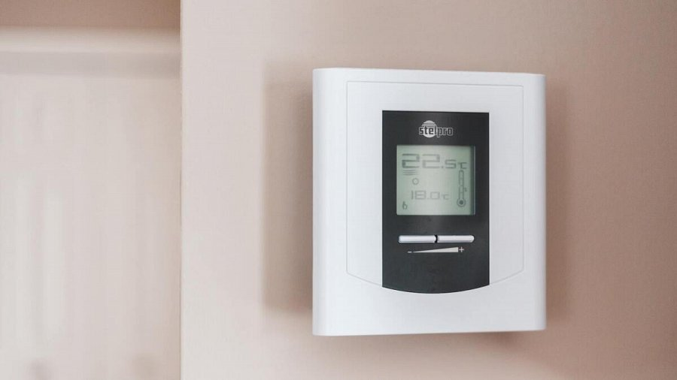
Pompy ciepła mogą pobierać ciepło z powietrza, wody lub ziemi, co czyni je uniwersalnym rozwiązaniem grzewczym gotowym działać w różnych warunkach geograficznych i klimatycznych. Ze względu na duży wybór producentów i typów urządzeń, poradzą sobie one w każdym zakątku Polski: bez znaczenia, czy w grę wchodzi duża aglomeracja w zachodniej części kraju, taka jak Poznań, czy też niewielkie miasto na północy, typu Kwidzyn. Pompy ciepła poradzą sobie praktycznie wszędzie. Są to również urządzenia bezpieczne dla środowiska, ponieważ nie emitują spalin i hałasu, a ich eksploatacja jest prosta i nie wymaga dużych nakładów pracy.
Zasada działania pomp ciepła
Mówiąc wprost, pompy ciepła to urządzenia, które zajmują się przemieszczaniem energii z jednego miejsca (dolne źródło) do drugiego (górne źródło). Dolnym źródłem nazywamy miejsce, skąd maszyna pobiera ciepło - może to być grunt, zbiornik wodny albo powietrze. Górne źródło to natomiast system grzewczy w danym budynku.
Cały proces rozpoczyna się pobraniem ciepła przez urządzenie z otoczenia. W przypadku powietrza, energia jest przekazywana bezpośrednio do obiegu. Pompy ciepła gruntowe i wodne wykorzystują do jej transportu roztwór glikolu, który świetnie radzi sobie ze zmieniającymi się temperaturami.
Pobrana z otoczenia energia cieplna wędruje do parownika, gdzie ulega odparowaniu. Następnie, powstała para trafia do sprężarki, która przy pomocy energii elektrycznej podnosi jej temperaturę i odsyła do skraplacza - stamtąd powstałe ciepło ląduje już bezpośrednio do instalacji grzewczej budynku.
Czy pompa ciepła działa zimą?
Tak, pompa ciepła może działać w okresie zimowym, pomimo niskiej temperatury otoczenia. Urządzenia te są projektowane w taki sposób, aby pobierać ciepło z dolnego źródła nawet podczas siarczystych mrozów.
W przypadku pomp powietrznych, temperatura, przy której urządzenie jest w stanie pozyskiwać ciepło, wynosi około -15°C. Natomiast pompy geotermalne lub wodne, które czerpią ciepło z ziemi lub wody, działają bez problemu nawet w temperaturach poniżej -20°C. Oczywiście, wraz ze spadkiem temperatury otoczenia, wydajność urządzenia maleje, co może skutkować wzrostem kosztów eksploatacji. Jednakże, odpowiednio dobrana pompa ciepła wraz z dobrym izolowaniem budynku, może skutecznie ogrzewać dom, nawet w czasie mroźnych, zimowych dni. Kluczem jest zasięgnięcie porady eksperta już na etapie doboru urządzenia - pomoże to uchronić się przed ewentualnymi problemami w przyszłości.

